Penerapan Matriks Pada Metode Algoritma AHP, Vikor dan Implementasi Aplikasi DSS Dalam Penyeleksian

Pazar Ahmad Alawi, Novan Pawazhiki

Jurnal Algoritma
Sekolah Tinggi Teknologi Garut
Jl. Mayor Syamsu No. 1 Jayaraga Garut 44151 Indonesia
Email : jurnal@sttgarut.ac.id

1806074@sttgarut.ac.id
1806075@sttgarut.ac.id

Abstrak – Berbagai macam metode telah dibuat untuk penyeleksian atau mengambil keputusan yang terbaik dengan berbagai cara namun tidak semua metode tersebut sempurna tidak terdapat kesalahan perhitungan sedikitpun dalam penyeleksian. Terdapat beberapa metode yang umum digunakan untuk penyeleksian yaitu metode Algoritma AHP, Metode Vikor dan Implementasinya pada aplikasi DSS (Decision Support System).
Algoritma AHP (Analytical Hierarchy Process) merupakan salah satu algoritma yang umum digunakan oleh para pengambil keputusan, untuk membantu menyelesaikan sebuah permasalahan penilaian dari beberapa faktor.
VIKOR (Vise Kriterijumska Optimizajica I Kompromisno Resenje) berarti multi-criteria optimization and compromise solution (optimasi multi kriteria dan solusi kompromis), merupakan salah satu dari sekian banyak teknik MCDM
Decision Support System (DSS) adalah sistem berbasis komputer yang menyajikan dan memproses informasi yang memungkinkan pembuatan keputusan menjadi lebih produktif, dinamis dan inovatif

Kata Kunci – Aljabar Linear, Matriks, Algoritma AHP, Metode Vikor, Decision Support System.

I. PENDAHULUAN

Matriks adalah susunan skalar elemen elemen dalam bentuk baris dan kolom [1].
Algoritma AHP (Analytical Hierarchy Process) merupakan salah satu algoritma yang umum digunakan oleh para pengambil keputusan, untuk membantu menyelesaikan sebuah permasalahan penilaian dari beberapa faktor [2]. Selain itu terdapat beberapa alasan kenapa AHP sangatlah mudah digunakan, diantaranya adalah :
1. Struktur yang berhirarki, sebagai konsekuesi dari kriteria yang dipilih, sampai pada subkriteria yang paling dalam.
2. Memperhitungkan validitas sampai dengan batas toleransi inkonsistensi berbagai kriteria dan alternatif yang dipilih oleh pengambil keputusan.
3. Memperhitungkan daya tahan output analisis sensitivitas pengambilan keputusan.
VIKOR (Vise Kriterijumska Optimizajica I Kompromisno Resenje) berarti multi-criteria optimization and compromise solution (optimasi multi kriteria dan solusi kompromis), merupakan salah satu dari sekian banyak teknik MCDM. VIKOR diperkenalkan pertama kali oleh Serafim Opricovic pada tahun 1998. Kemudian digunakan dalam masalah multi-criteria decision making [3].

Decision Support System (DSS) adalah sistem berbasis komputer yang menyajikan dan memproses informasi yang memungkinkan pembuatan keputusan menjadi lebih produktif, dinamis dan inovatif [5].

II. URAIAN PENELITIAN

A. Pemecahan Masalah Dengan Metode AHP (Analytical Hierarchy Process)
Adapun langkah-langkah dalam penelitian ini adalah sebagai berikut:
1. Menentukan jenis-jenis kriteria-kriteria untuk menjadi calon peserta olimpiade matematika.
Dalam penelitian ini, kriteria-kriteria yang dibutuhkan adalah sebagai berikut:
a. Kemampuan Olimpiade (KO)
Kriteria ini diperoleh dari nilai tes tentang soalsoal olimpiade matematika.
b. Kemampuan Akademik (KA)
Kriteria kemampuan akademik ini diperoleh dari nilai rapor mata pelajaran matematika.
c. Tes Intellegensi (IQ)
Tes ini berupa tes IQ yang diberikan kepada siswa dan nilainya sebagai salah satu kriteria untuk menjadi calon peserta olimpiade matematika.

2. Menyusun intensitas untuk masing-masing kriteria.

Intensitas Nilai | Nilai
Sangat Baik (SB) | 81 - 100
Baik (B) | 61 - 80
Cukup (C) | 41 - 60
Sedang (S) | 21 - 40
Kurang (K) | 0 - 20
Tabel 1 : Nilai Intensitas Kriteria

Intensitas Nilai | Nilai
Sangat Baik (SB) | 95 - 100
Baik (B) | 85 - 94
Cukup (C) | 75 - 84
Sedang (S) | 65 - 74
Kurang (K) | 0 - 64
Tabel 2 : Nilai Intensitas Kriteria Kemampuan

Intensitas Nilai | Nilai
Sangat Baik (SB) | 95 - 100
Baik (B) | 85 - 94
Cukup (C) | 75 - 84
Sedang (S) | 65 - 74
Kurang (K) | 0 - 64
Tabel 3 : Nilai Intensitas Kriteria Tes Intelligensi

3. Menyusun kriteria-kriteria calon peserta olimpiade matematika dalam matriks berpasangan seperti Tabel 4 berikut.

Kriteria | KO | KA | IQ
KO | 1
KA |  | 1
IQ |  |  | 1
Tabel 4 Matriks Berpasangan Kriteria

Dari ketiga faktor kriteria dan 5 intensitas pada masing-masing kriteria tersebut dilakukan penilaian pada masing-masing siswa dengan menggunakan model AHP sehingga didapatkan nilai total pada masing-masing siswa. Sehingga berdasarkan faktor kriteria dan intensitas-intensitas pada masing-masing kriteria tersebut urutan hirarkinya dapat digambarkan seperti pada gambar 1.
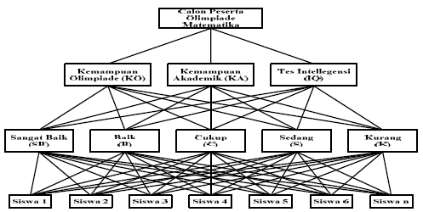
Gambar 1

Cara pengisian elemen-elemen matriks pada Tabel 4, adalah sebagai berikut:
1. Elemen a[i,j] = 1, dimana i = 1,2,3,.....n. Untuk penelitian ini, n = 3.
2. Elemen matriks segitiga atas sebagai input.
3. Elemen matriks segitiga bawah mempunyai rumus a [j, i] = , untuk Untuk i ≠ j.
4. Menjumlahkan setiap kolom pada Tabel 3.
5. Menentukan nilai elemen kolom kriteria dengan rumus tiap-tiap sel pada Tabel 4 dibagi dengan masing masing jumlah kolom.
6. Menentukan prioritas kriteria pada masing-masing baris pada Tabel 4 dengan rumus jumlah baris dibagi dengan banyak kriteria.
7. Menjumlah setiap kolom pada Tabel 5.
8. Menguji konsistensi matriks berpasangan.
9. Menghitung lamda maksimum, CI dan CR.
10. Menghitung nilai prioritas global.

Dari langkah-langkah pengisian matrik perbandingan di atas maka didapat hasil matrik perbandingan seperti pada Tabel 5.

Kriteria | KO | KA | IQ
KO | 1 | 3 | 5
KA | 0.3333333 | 1 | 3
IQ | 0.2 | 0.3333333 | 1
Tabel 5 Matrik Perbandingan Berpasangan antar kriteria

b. Membuat matrik kosistensi dari terlebih dahulu harus melakukan normalisasi pada matrik perbandingan berpasangan tiap masing-masing kriteria dengan
rumus : Kolom 1 baris 1 = = = 0.6521739

Sehingga didapat nilai normalisasi pada Tabel 6

Kriteria | KO | KA | IQ
KO | 0.6521739 | 0.6923077 | 0.5555556
KA | 0.2173913 | 0.2307692 | 0.3333333
IQ | 0.1304348 | 0.0769231 | 0.1111111
Tabel 6 Hasil Matriks Normalisasi

Dari tabel normalisasi tersebut dapat dihitung nilai kosistensi dengan cara sebagai berikut :
11. Menjumlahkan masing-masing nilai kolom pada setiap baris
12. Hasil penjumlahan di bagi dengan banyaknya kriteria (n = 3)
Sehingga didapat hasil matrik kosistensi seperti pada Tabel 7.

Kriteria | KO | KA | IQ
KO | 0.6333457 | 0.7814939 | 0.5307816
KA | 0.2111152 | 0.2604980 | 0.3184690
IQ | 0.1266691 | 0.0868327 | 0.1061563
Tabel 7 Tabel Matriks Konsistensi Kriteria

B. Metode Vise Kriterijumska Optimizajica I Kompromisno Resenje (VIKOR)
Langkah-langkah perhitungan dengan metode VIKOR (Vlse Kriterijumska Optimizajica I Kompromisno Resenje), sebagai berikut:
1. Melakukan normalisasi menggunakan rumus sebagai berikut :
Dimana dan (i=1,2,3,...,m dan j=1,2,3,...,n) adalah elemen dari matriks pengambilan keputusan (alternatif terhadap kriteria j) dan X+j adalah elemen terbaik dari kriteria j , adalah elemen terbaik dari kriteria j.

2. Menghitung nilai S dan R menggunakan rumus :

j[)]

Dimana Wj adalah bobot dari tiap kriteria j.
3. Menentukan nilai indeks Qi

Dimana S- = max Si, S+ = min Si dan R- = max Ri, R+ = min Ri dan v = 0,5.
4. Hasil perangkingan merupakan hasil pengurutan dari S, R,Q.
5. Solusi alternatif peringkat terbaik berdasarkan dengan nilai Q minimum menjadi peringkat terbaik dengan
syarat:

Q(A(2))– Q((1))≥DQ
Dimana A(2) = alternatif dengan urutan kedua pada perengkingan Q dan A(1) = alternatif dengan urutan terbaik
pada perengkingan Q sedangkan DQ = 1 – (m-1),dimana m merupakan jumlah alternatif.
Alternatif A(1) harus berada pada rangking terbaik pada S dan/atau R.

C. Implementasi pada Aplikasi DSS
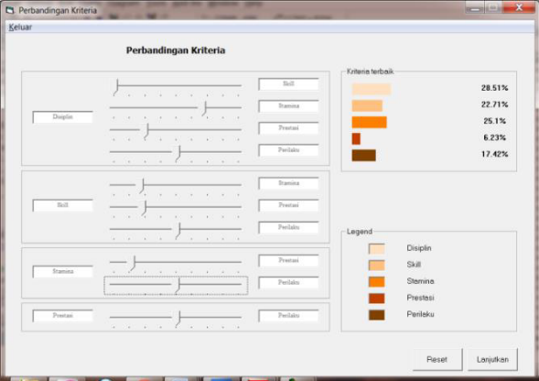
Implementasi pada aplikasi DSS (Decision Support System) dilakukan dengan pembobotan kriteria dan alternatif terlebih dahulu seperti yang ditunjukan pada gambar 2. Kemudian akan dilakukan pemrosesan data untuk menampilkan alternatif solusi kandidat yang ditunjukan melalui gambar 3.
Gambar 2. Perbandingan Kriteria DSS
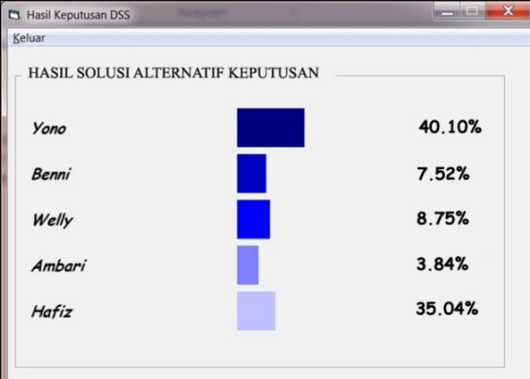
Gambar 3. Hasil Solusi DSS

Berdasarkan hasil akhir DSS diatas ini dapat kita ambil 3 nama tertinggi berdasarkan persentase untuk mewakili klub dalam sebuah ajang kejuaraan yaitu Yono sebanyak 40%, Hafiz 35% dan Welly 9%. Dari hasil pengujian yang didapatkan adalah baik dimana kandidat yang dihasilkan merupakan kandidat yang selama ini memiliki prestasi yang baik di dalam kompetisi internal klub.

V. KESIMPULAN

1. Algoritma AHP (Analytical Hierarchy Process) dan aplikasi telah berjalan dengan baik, sehingga dapat dipakai membantu beberapa kalangan, contoh pihak sekolah untuk menentukan siswa didiknya sebagai peserta olimpiade, baik dapat digunakan pada lomba olimpiade tingkat kabupaten, provinsi dan juga nasional namun pada aplikasi user dapat merubah nilai-nilai kriteria dan itensitas, tetapi tidak bisa menambah jenis kreteria baru. Hasil dari sistem penentuan ini ditentukan berdasarkan rangking terbaik.
2. Kesimpulan pada penelitian ini adalah metode VIKOR dalam mengimplementasikan sistem pendukung keputusan pemilihan, contoh calon peserta olimpiade untuk ajang olahraga ditingkat nasional dibutuhkan kriteria kesehatan fisik, tinggi badan,dan usia. Dimana kriteria tersebut dilakukan normalisasi berdasarkan setiap kriteria.

3. Implementasi pada aplikasi Decision Support System contohnya untuk pemilihan kandidat pemain boling telah Menghasilkan output pemain yang terbaik dari klub, menghasilkan solusi alternatif yang cepat dan optimal untuk membantu pengambilan keputusan dari klub dan telah terbukti berhasil menempati posisi yang optimal dalam suatu ajang kualifikasi yaitu posisi 1 dan 2.

DAFTAR PUSTAKA

[1] | Y. d. B. N. Rahayu, "Implementasi Matriks pada Matematika Bisnis dan Ekonomi," Techno, vol. Com 11 no. 2, pp. 74-81, 2012.
[2] | S. a. E. S. Mujilahwati, "Penerapan algoritma AHP (Analytical Hierarchy Process) untuk pengambilan keputusan dalam seleksi calon peserta olimpiade sains nasional bidang matematika," Jurnal Ilmiah Teknologi Informasi Asia, vol. 6 no 2, pp. 53-59, 2012.
[3] | B. Arifitama, "Penerapan Aplikasi DSS Seleksi Kandidat Atlit Boling untuk Kejuaraan dengan Metode AHP," SESINDO 2013, pp. 501-504, 2013.
[4] | Y. A. M. A. M. a. R. N. H. Pranoto, "Rancang Bangun dan Analisis Decision Support System Menggunakan Metode Analytical Hierarchy Process untuk Penilaian Kinerja Karyawan," Jurnal EECCIS, Vols. 7, no. 1, pp. 91-96, 2013.
[5] | M. W. A. S. A. A. Agatmadja, "Penerapan Metode VIKOR Dalam Pemilihan Calon Peserta Olimpiade Olahraga Siswa Nasional (O2SN)," JURIKOM (Jurnal Riset Komputer), Vols. 5, no. 2, pp. 91-96, 2018.

